HALLOWEEN В МАОУ СОШ № 16
Halloween в МАОУ СОШ № 16
Недавно прошел праздник Halloween, который широко отмечают в англоязычных странах. Отмечаем мы его и у нас в школе!
В начальной школе были проведены уроки в стиле Halloween,ребята к ним подготовились с особым энтузиазмом: своими руками создавали открытки, поделки, делали презентации.
Тыква – главный атрибут праздника!
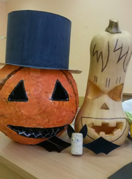
Были проведены стилизованные уроки!

